**产品需求文档**

**目录**

1 概述 4

1.1 产品概述及目标 4

1.1.1 背景介绍 4

1.1.2 产品目的 4

1.2 数据字典 4

1.3 名词说明 4

1.4 文档阅读对象 4

2 产品描述 5

2.1 产品整体流程 5

2.2 产品需求描述 5

2.3 产品版本规划 5

2.4 产品框架 5

2.5 功能列表 5

3 功能需求 6

3.1 流程图 6

3.2 界面 6

3.3 字段说明 6

3.4 业务说明 6

4 非功能需求 7

4.1 安全需求 7

4.2 统计需求 7

4.3 性能需求 7

4.4 易用性需求 7

5 上线、下线需求 8

5.1 上线需求 8

5.2 验收标准 8

5.3 下线需求 8

6 运营计划 9

7 附录 10

# 概述

## 产品概述及目标

项目的适用对象是航天物业的晴山月小区，系统的核心部分是自助终端，可实现物业费、停车费的缴费，以及电子发票的开具、归集和打印功能。

项目初期以实现停车缴费，物业缴费，自助开票，发票归集，发票打印，小区报修，物业通知，物业广告等基础功能模块为目标。

后续完善燃气、电费的缴纳、额外增值服务：业务预约（厕所疏通、电器维修、开锁、在线超市、社区交流、二手交易、家政等）形成小区生活助手完善的概念。延伸出以社区生活管理为概念app，引入互联网引用，打造智能化生活小区app产品。

### 背景介绍

航天物业电子发票项目是我司针对小区物业/停车场领域的一次具有商业价值的试探，也是顺应公司转型升级战略的产品多元化发展的项目之一，小区物业/停车场领域的市场很大，项目成功会给公司营收带来新的增长点。

### 产品目的

以小区缴费开票管理为核心，解决缴费难、发票开具难、索取难、保管难的问题。同时提供日常的便民服务，使小区的物业管理更加高效，规范。

## 文档阅读对象

航信项目团队及相关人员。

# 产品描述

## 产品整体流程

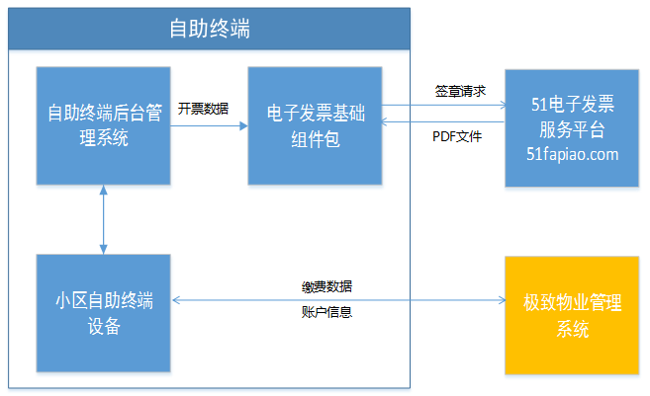

## 产品需求描述

核心功能：

停车缴费，物业缴费，小区报修，物业通知，物业广告，自助开票，发票归集，发票打印。

需求描述：

1，物业管理系统为业主建立个人账户，将业主的基本信息（门牌号、车牌号、手机号、邮箱等）录入物业管理系统，并将已缴纳停车费的用户信息同步到小区道闸管理系统，在道闸管理系统中为其开放权限，允许车辆进入园区。

2，用户可在小区自助终端上进行缴费，缴费信息将录入到物业管理系统。

3，在小区自助终端上开票，在自助终端登录（插卡）个人账户，查看已缴费情况，选择需要开票的缴费记录，输入抬头，点击发送开票请求，开票请求将自动传入开票系统中进行开票，电子发票凭证将保存在个人账户的发票夹，用户可进行打印。

4，发票传递，支持多种传递方式：邮箱、微信等，接收便捷，保管简单。

其他需求：

1，产品slogan：您的社区好帮手！

2，软件产品名称：智慧小区生活助手

3，机器人产品形象：小慧，女，20岁，活泼、开朗、热情。

4，产品logo，请UI工程师依据机器人形象与名称自定设计，提供方案选型。

需求用例：

|  |  |
| --- | --- |
| 用例名称：自助终端系统 | |
| 角色：用户，自助终端设备 | |
| 前置条件：物业管理系统为用户建立个人账户，将业主的基本信息（门牌号、车牌号、手机号、邮箱等）录入物业管理系统。 | |
| 软件系统 | 基本流程：  1，用户由远而进靠近自助终端。  2，自助终端通过红外传感器感知到用户靠近，将终端显示器上的广告页跳转到主页。  3，用户在主页上点击登录按钮，输入个人账号登录系统，页面由主页跳转至个人登录页。  4，用户根据需要在个人登录页的功能菜单上选择对应的选项。  5，页面跳转到功能页，用户进行查询、缴费、开票等业务办理。 |

|  |  |
| --- | --- |
| 用例名称：费用结算 | |
| 角色：用户，自助终端设备 | |
| 前置条件：物业管理系统为用户建立个人账户，将业主的基本信息（门牌号、车牌号、手机号、邮箱等）录入物业管理系统。 | |
| 费用结算 | 基本流程：  1，用户在自助终端上登录个人账户，点击我的欠费查询欠费明细，自助终端后台软件将用户信息同步到极致物业系统以及小区道闸系统进行查欠，返回物业费及停车费欠费明细给自助终端，在自助终端上显示欠费明细。  2，用户在欠费清单中可根据需要选择“显示未缴纳”“显示已缴纳”进行分类查询，在“显示未缴纳”清单中勾选需要交纳的费用提交缴费申请，此时页面跳转到支付页面。  3，用户在支付页面通过银行卡支付。  4，资金流的去向？后台接口如何对接，联动？待定！ |

|  |  |
| --- | --- |
| 用例名称：开具电子发票 | |
| 角色：用户，自助终端设备 | |
| 前置条件：物业管理系统为用户建立个人账户，将业主的基本信息（门牌号、车牌号、手机号、邮箱等）录入物业管理系统。 | |
| 开具电子票 | 基本流程：  1，用户在自助终端上登录个人账户，在“我的缴费”中勾选“显示未开票”查看未开发票的缴费记录。  2，勾选需要开具发票的缴费记录点击“开具电子发票”，根据提示输入发票抬头等信息，点击发送开票请求。  3，开票请求通过后台自动传入开票系统中进行开票并将发票回传给自助终端。  4，开票完成后，电子发票凭证将保存在个人账户的发票夹，用户可在发票夹中选择需要打印的电子发票进行打印。  5，用户在发票夹中选择已开具的电子发票，点击发票推动按钮，页面跳转到发票推送界面，用户可根据需要选择“发票打印”“扫二维码推送”“邮件推送”进行发票推送操作。  6，用户在受票端收到自助终端上推送的电子发票。 |

## 产品版本规划

|  |  |  |  |  |  |
| --- | --- | --- | --- | --- | --- |
| **版本** | **主要模块** | **功能点** | **计划开发时间** | **计划结束时间** | **备注** |
| V01 | 自助终端软件/PC端后台软件 | 停车缴费，物业缴费，自助开票，发票归集，发票打印，小区报修，物业通知，物业广告 | 2016年6月8日 | 2016年6月30日 | 以立项评审时间为准 |
| V02 | 自助终端软件/PC端后台软件 | 燃气、电费的缴纳、额外增值服务：业务预约（厕所疏通、电器维修、开锁、在线超市、社区交流、二手交易、家政等）形成小区生活助手完善的概念。延伸出以社区生活管理为概念app，引入互联网引用，打造智能化生活小区app产品。 |  |  | 待定 |

## 产品框架

|  |  |  |
| --- | --- | --- |
| **一级界面** | **二级界面** | **备注** |
| 广告页 | 推送广告 | 接入小区物业管理需要投放的广告，与物业分成广告费，实现此功能需要在终端上内置红外传感器 |
| 主页 | 通知 | 日常、紧急通知 |
| 小区新闻 | 小区的活动、新闻 |
| 我要缴费 | 登录后跳转至<我的欠费>界面。 |
| 我的发票 | 登录后跳转】至<我的发票>界面。 |
| 物业报修 | 登录后跳转至<物业报修>界面。 |
| 投诉建议 | 登录后跳转至<投诉建议>界面。 |
| 个人登录 | 我的欠费 | 欠费条目清单、缴费按钮 |
| 历史缴费 | 历史缴费清单、开具发票 |
| 我要预缴费 | 预存充值 |
| 我的发票 | 个人发票夹，我的发票清单、发票打印 |
| 物业报修 | 物业报修 |
| 投诉建议 | 投诉建议 |

## 功能列表

|  |  |  |  |
| --- | --- | --- | --- |
| **功能名称** | **对应模块** | **功能说明** | **备注** |
| 与极致物业系统查询接口对接 | 极致物业系统 | 提供业主账户信息查询接口，与自助终端对接，实现与自助终端的数据交互。 | 极致提供接口 |
| 电子发票基础组件安装包 | 电子发票安装包 | 安装航信电子发票基础开票组件包 |  |
| 新消息提醒功能 | 自助终端软件功能 | 主页消息提醒客户有未缴纳的费用，点击可链接进入“欠费查询”的界面，手机提醒在自助终端缴纳 |  |
| 物业通知功能 | 自助终端软件功能 | 物业的相关通知、广告、新闻 |  |
| 历史缴费查询 | 自助终端软件功能 | 查询历史的缴费信息（月份、金额、费用类型、发票是否开具） |  |
| 缴费功能 | 自助终端软件功能 | 在欠费查询界面可以进行缴费，缴费方式支持支付宝、微信、扫一扫支付、插银行刷卡支付 |  |
| 发票开具 | 自助终端软件功能 | 查看已缴费的订单，生成对应的电子发票开具请求 |  |
| 发票查看 | 自助终端软件功能 | 用户可查看自己开具的发票界面可选择需要打印的发票进行打印 |  |
| 发票打印 | 自助终端软件功能 | 在发票查看界面进行发票打印投币功能不采用。若需要收费控制打印，可将打印费用累积在下月的物业费中去扣除。 |  |
| 发票推动，下载功能 | 自助终端软件功能 | 发票可推送至邮箱、下载至手机 |  |
| 个人用户设置 | 自助终端软件功能 | 变更基础信息，如密码、邮箱 |  |
| 充值预存 | 自助终端软件功能 | 充值到账户里，当银行账户扣款失败时，扣除终端的账户余额进行缴费。 |  |

|  |  |  |  |
| --- | --- | --- | --- |
| 新消息提醒设置功能 | PC端后台系统功能 | 提醒消息的时间、间隔设置 |  |
| 物业通知功能设置功能 | PC端后台系统功能 | 编辑、添加通知 |  |
| 欠费查询 | PC端后台系统功能 | 显示缴费的项目清单信息（月份、金额、费用类型、拖欠时间）  用户可勾选需要缴纳的费用，点击缴费按钮，并进行缴费 | 需和极致软件对接，获取欠费信息 |
| 历史缴费查询 | PC端后台系统功能 | 查询历史的缴费信息（月份、金额、费用类型、发票是否开具） | 需和极致软件对接，获取历史缴费信息 |
| 缴费功能 | PC端后台系统功能 | 在欠费查询界面可以进行缴费  缴费的方式支持支付宝、微信、扫一扫支付、插银行支付 | 需和极致软件对接，传递缴费信息 |
| 发票开具请求处理 | PC端后台系统功能 | 查看客户从终端发起发票开具请求，传送至极致软件的开票模块  可以设置客户是否需要审核再开具发票（极致软件里改造） |  |
| 发票查看 | PC端后台系统功能 | 用户可查看自己开具的发票  界面可选择需要打印的发票进行打印 |  |
| 发票打印 | PC端后台系统功能 | 在发票查看界面进行发票打印  若需要收费控制打印，可将打印费用累积在下月的物业费中去扣除。 |  |
| 发票推动，下载功能 | PC端后台系统功能 | 相关设置 |  |
| 用户管理 | PC端后台系统功能 | 密码账号信息、账户信息管理 |  |

# 功能需求

## 流程图

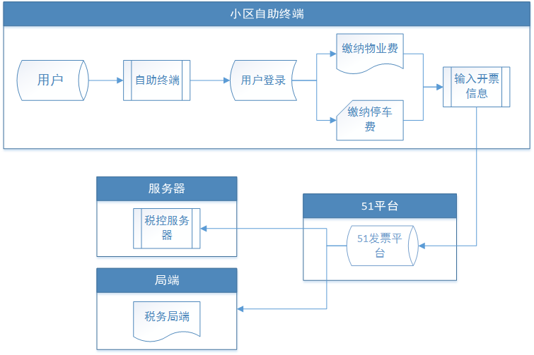

## 界面

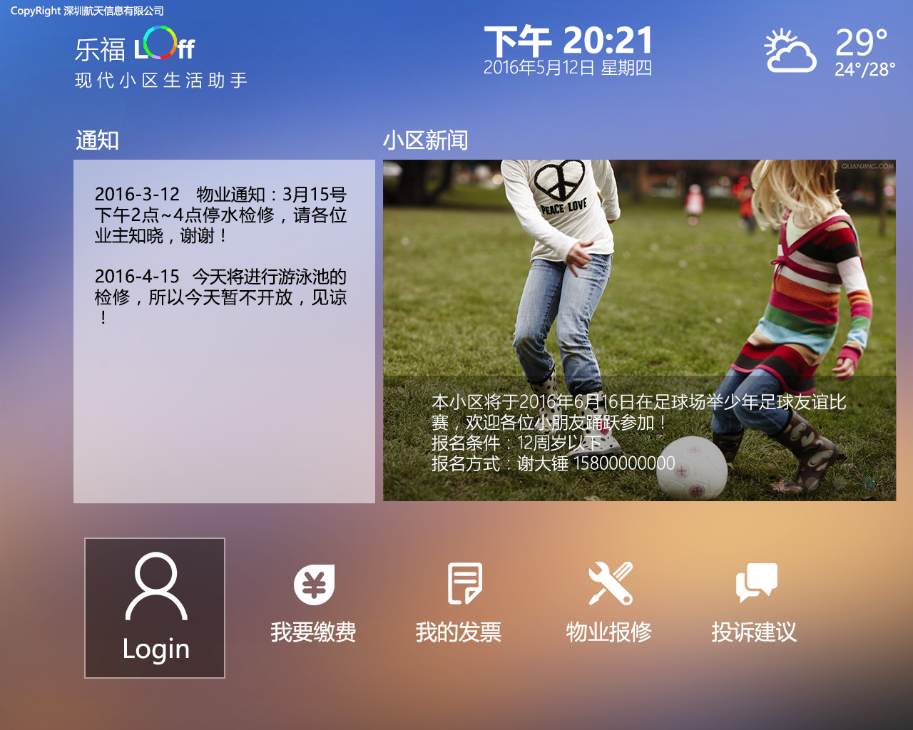

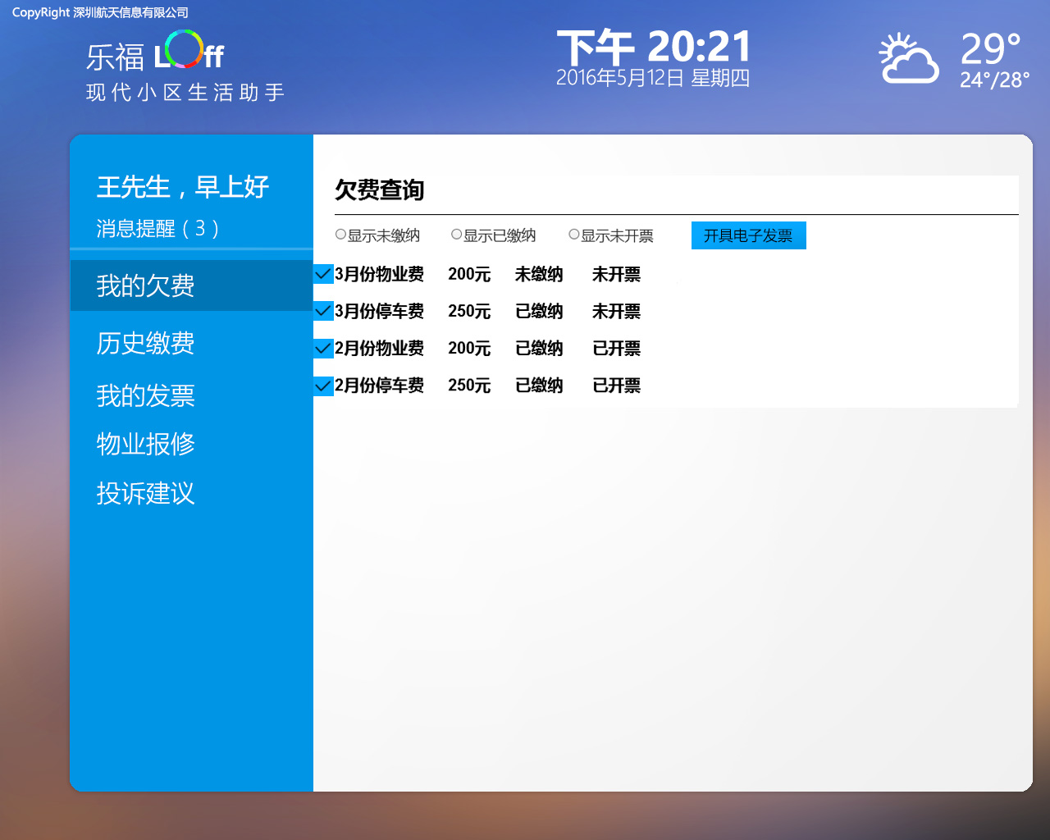

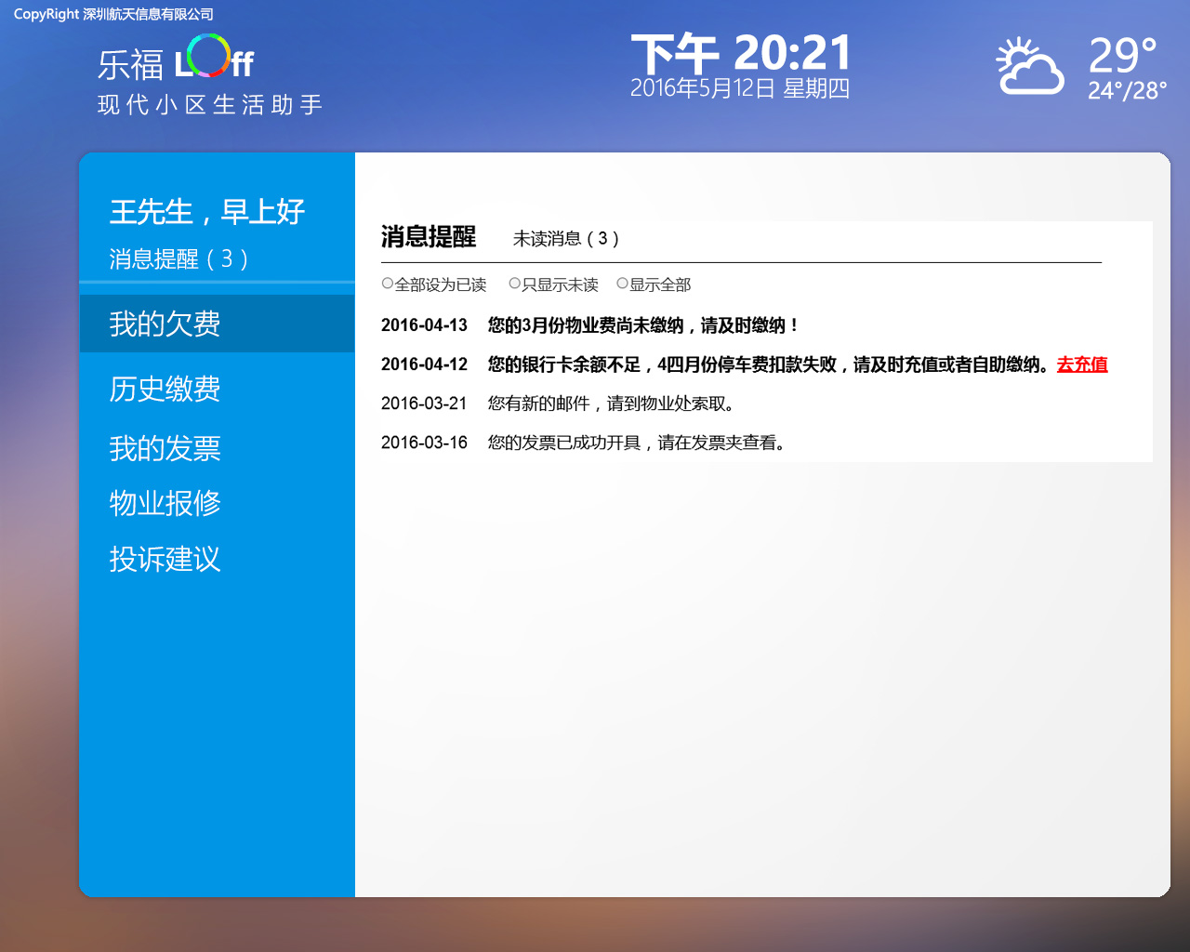

## 业务说明

小区用户通过自助终端或物业管理系统进行小区物业费，停车费缴费，以及电子发票的开具，归集和打印，详见本文件2.5中功能列表的描述。

# 非功能需求

## 安全需求

保证交易数据正确性、可靠存贮和安全传输，满足税务机关的治理和数据核查要求。

## 统计需求

保证数据的正确性，交易数据，历史数据，查询数据，数据记录，下载，回传等等。

## 性能需求

稳定可靠，确保产品持续无故障工作。

## 易用性需求

简单易用，满足用户需求，以用户体验为导向。

# 上线、下线需求

## 上线需求

产品达成内部测试与行业准入要求并通过客户验收后可以上线，要求以8月份上线为目标。

## 验收标准

长时间无故障工作，各项功能正常，满足内部测试及客户验收标准。

## 下线需求

根据产品上市后的市场反馈而定，市场无需求或不满足用户需求时考虑下线或升级。

# 运营计划

# 附录

1，发票归集用例图

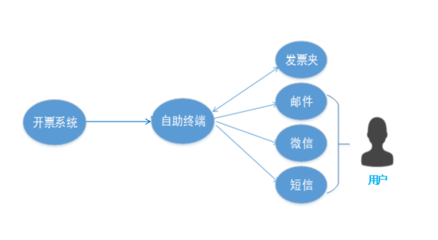

2，报修用例图

